Просмотр истории

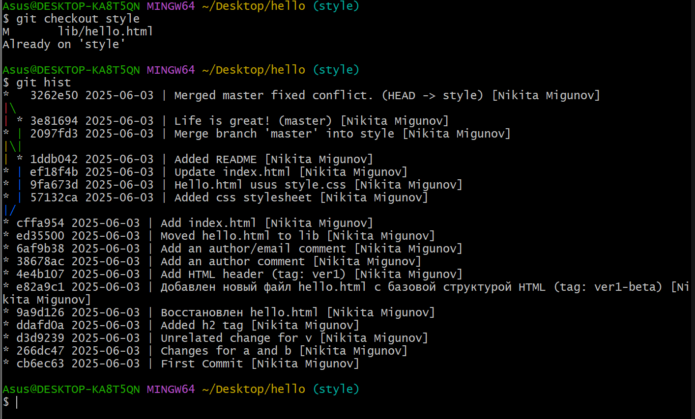

Сброс ветки style

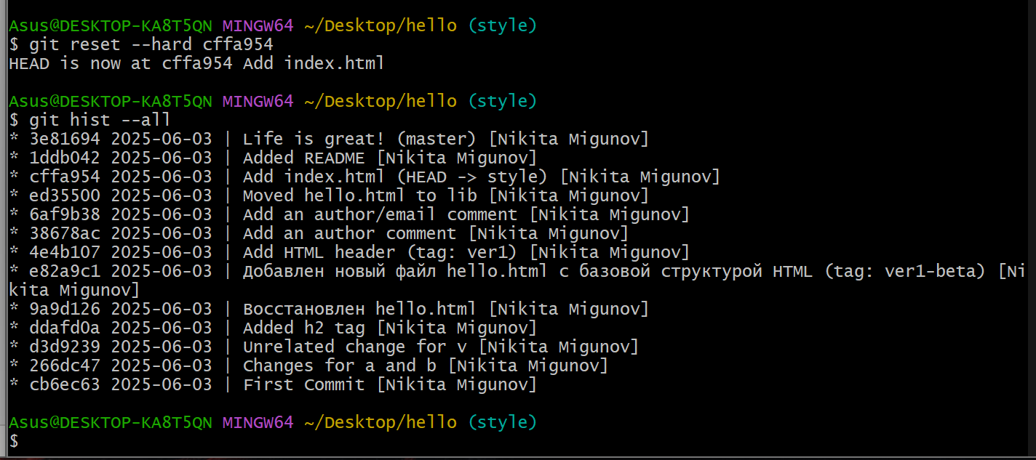

Переключение на master и просмотр истории

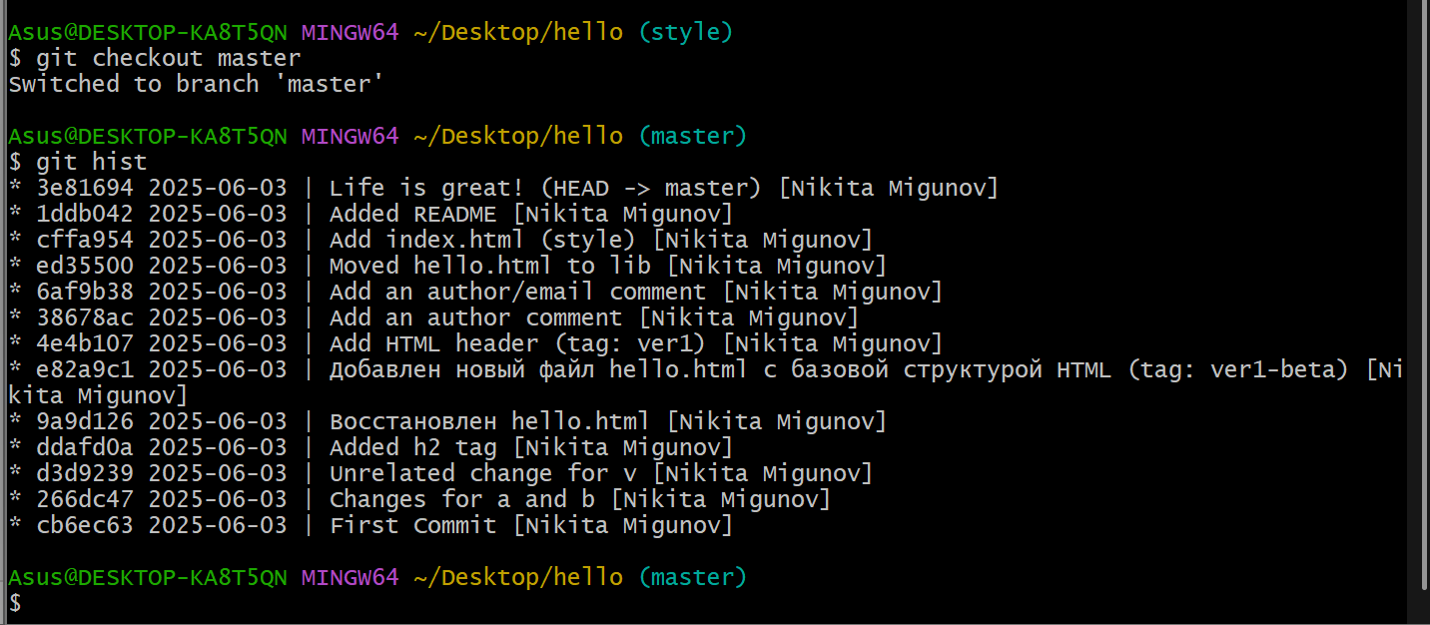

Сброс ветки master

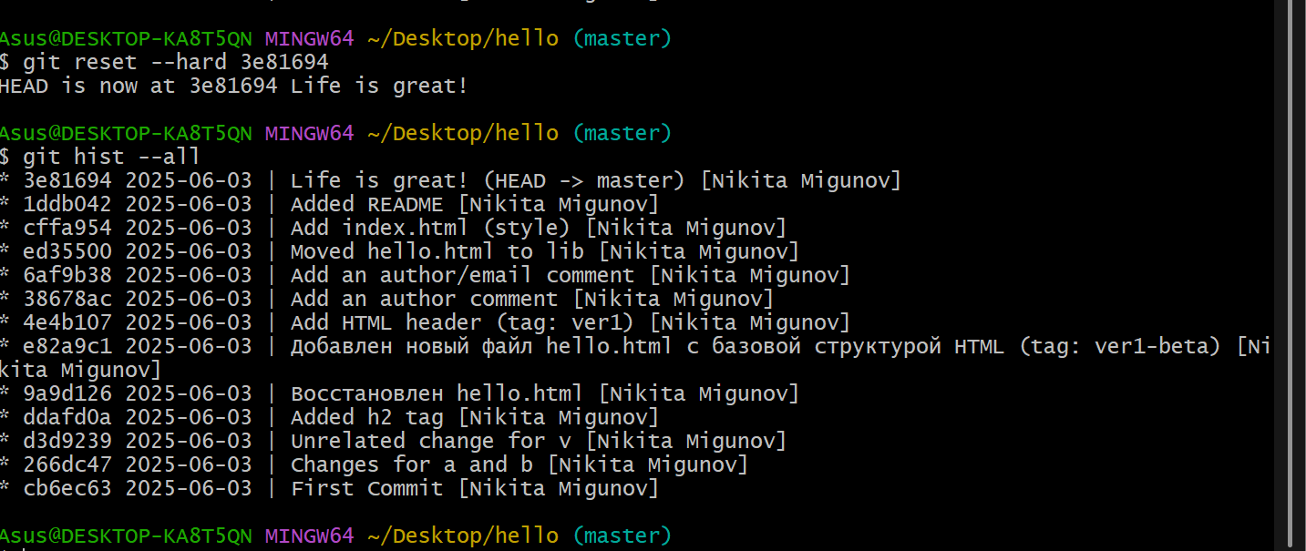

Перебазирование веток

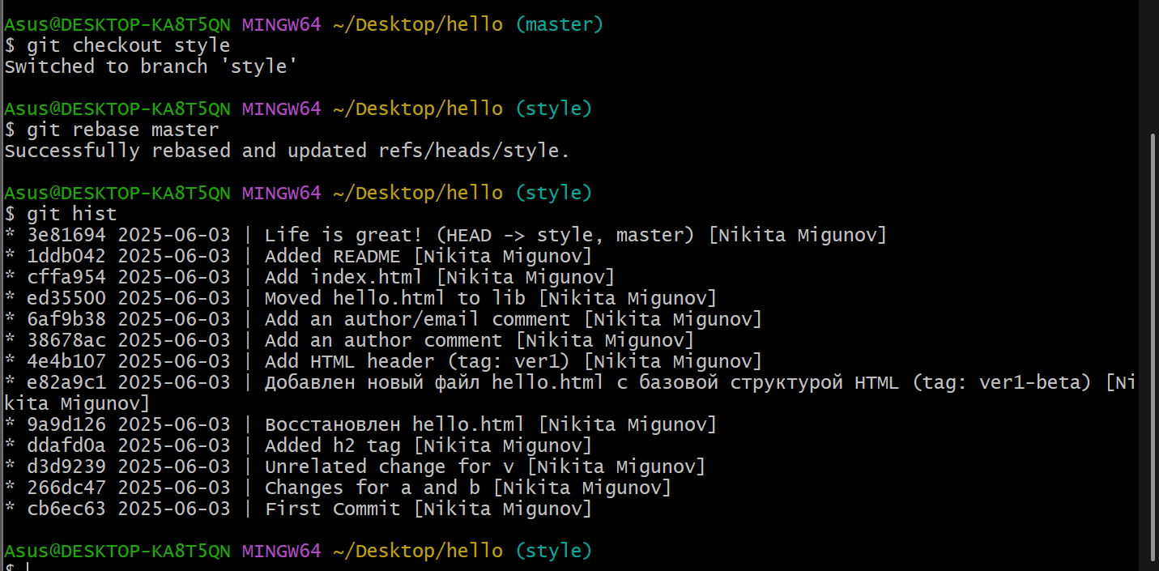

Слияние веток

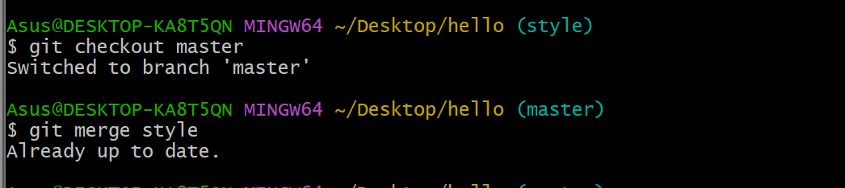

Просмотр истории

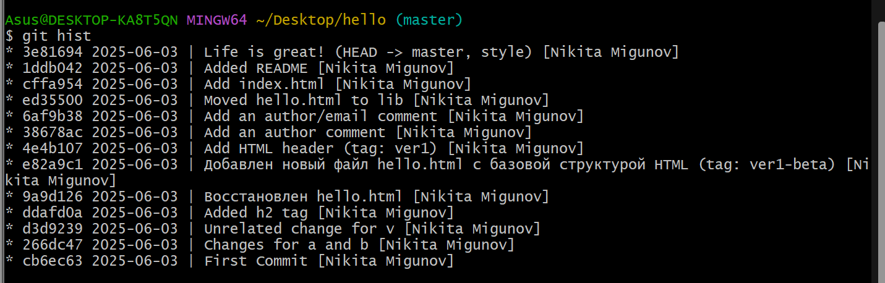

Переход в рабочий каталог и его клонирование

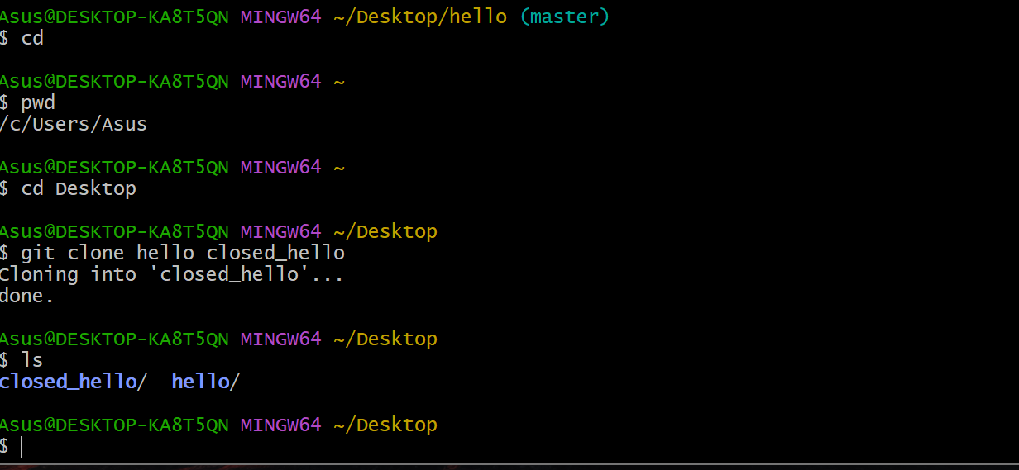

Просмотр содержимого клонированного репозитория

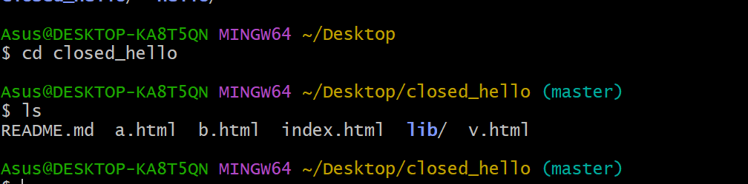

Просмотр логов клонированного каталога

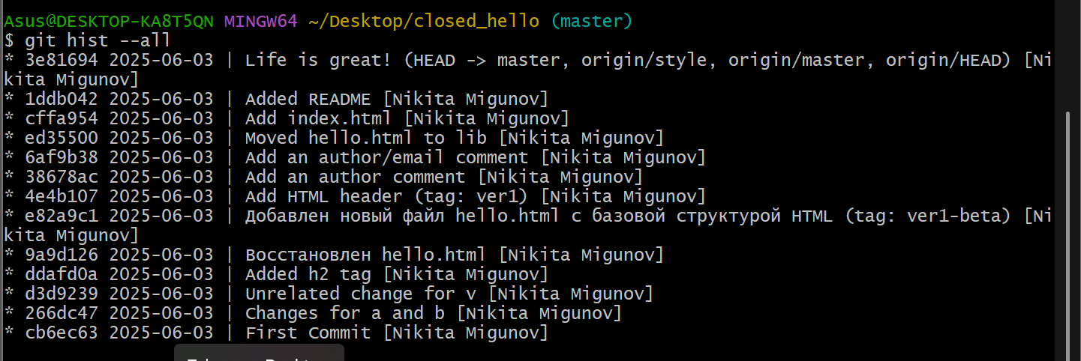

Просмотр данных об origin

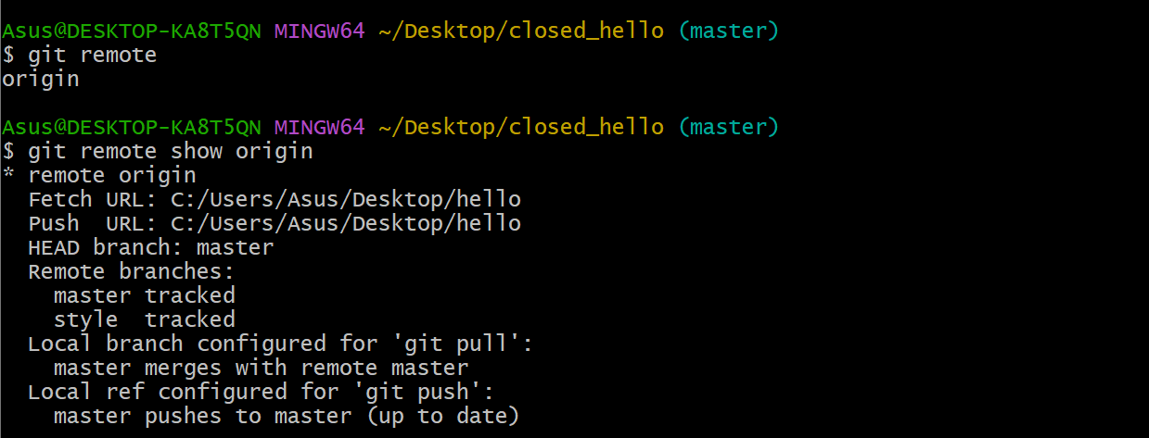

Просмотр удаленных веток

